

建设内容：液气电控虚拟仿真系统
项目名称：搬运输送控制虚拟仿真系统
指导教师：刘力

辽宁开放大学（辽宁装备制造职业技术学院）

目录
一、实训简介 1
二、实训目的 2
三、实训任务 3
四、端子分配表 3
五、电气接线图 4
六、实训报告明细 5

一、实训简介
搬运输送控制虚拟仿真系统针对机电一体化教学，搭建了供料单元、装配单元、分拣单元、输送单元、机器人码垛单元等三维机械设备模型，统通过拖拽的方式模拟设备模型组装过程，之后按照系统设定的设备接线-测试-参数设置-程序运行相关步骤进行交互操作。充分锻炼学生设备组装、接线、编程调试等综合能力。
1、设备组成及功能
（1）伺服电机：伺服电机可以控制速度，位置精度非常准确，可以将电压信号转化为转矩和转速以驱动控制对象。伺服电机转子转速受输入信号控制，并能快速反应，在自动控制系统中，用作执行元件，且具有机电时间常数小、线性度高等特性，可把所收到的电信号转换成电动机轴上的角位移或角速度输出。其主要特点是，当信号电压为零时无自转现象，转速随着转矩的增加而匀速下降。
（2）机械手：一种能模仿人手和臂的某些动作功能，用以按固定程序抓取、搬运物件或操作工具的自动操作装置。特点是可以通过编程来完成各种预期的作业，构造和性能上兼有人和机械手机器各自的优点。
（3）电源供电模块：用于为PLC各模块的集成电路提供工作电源。
（4）按钮控制单元：常用的控制电器元件，常用来接通或断开“控制电路”（其中电流很小），从而达到控制电动机或其他电气设备运行目的的一种开关。
（5）PLC控制系统：在传统的顺序控制器的基础上引入了微电子技术、计算机技术、自动控制技术和通讯技术而形成的一代新型工业控制装置，目的是用来取代继电器、执行逻辑、记时、计数等顺序控制功能，建立柔性的远程控制系统。具有通用性强、使用方便、适应面广、可靠性高、抗干扰能力强、编程简单等特点。
（6）传动机构：直线传动机构由底板、直线导轨、同步轮同步带和滑动溜板组成。伺服电机转子轴通过另一组同步轮与主动同步轮保持转速同步。为防止搬运机械手在运行过程中超出活动范围产生机械碰撞，直线传动机构的左右极限开关支座上分别装有限位开关，在越程故障时提供保护信号。根据运输工艺流程的起始位置要求，将原点开关安装在直线传动机构右侧的原点开关支座上。
（7）气动系统：气动系统主要由气源、汇流板、电磁阀组、单向节流阀、气缸组成，还包括消声器、气管和快插接头等辅助器件。
（8）供料单元：供料单元主要由工件装料管、料仓底座、金属传感器、支架、光电传感器、工件、接线端口、顶料气缸、推料气缸、电磁阀组、PLC等组成。供料单元是生产线起始单元，在整个系统中，起着提供原料的作用。其功能是按照需要将放置在料仓中的待加工原料自动推到物料台上，以便输送单元的机械手将其抓取，输送到加工单元上。
（9）加工单元：加工单元主要由气缸、气缸安装板、安装板、阀组、滑动底板、导轨、气缸、手爪、气动手指、连接座、滑块、传感器及PLC等组成。将物料台上的工件送到冲压机构下面，完成一次冲压加工后，再送回物料台上，等待机械手抓取，输送到装配单元装配台上。
（10）装配单元：装配单元主要由下料机构、接料转盘、装配机械手、电磁阀组、警示灯、传感器及PLC等组成。将料仓内的黑色或白色小圆柱工件，通过旋转物料盘和机械手将其嵌入到装配台上的工件中，等待机械手抓取，送到分拣单元。
（11）分拣单元：分拣单元主要由出料滑槽、减速电机、传送带、推料气缸、传感器及PLC等组成。通过检测装置识别工件的颜色和材料，将其送入各自的料槽中。
（12）输送单元：输送单元主要由抓取机械手装置、直线运动机构、伺服系统、塑料拖链、电磁阀组、传感器及PLC等组成。输送单元下层机械手通过直线运动传动机构，驱动抓取机械手装置到指定的物料台上，并在该物料台上抓取工件输送到指定位置放下，实现工件的输送功能。输送单元上层机械手将码垛单元拆分的零件，通过上层机械手送回到装配单元或供料单元。
（13）机器人码垛单元：机器人码垛单元主要由机器人本体、夹具、码垛盘、按钮盒、机器人控控制器、传感器及PLC等组成。对分拣后的物料进行入库处理，对库里的物料进行拆分出库处理。
2、可实现如下的实训功能：
（1）模拟组装安装试输送单元的机械组件；
（2）电气控制电路的安装，配置伺服驱动器，驱动伺服电机运行；
（3）整体实训设备程序下载装和运行调试；
（4）设备模拟运行；
（5）设备模拟组装、电气接线考核评分。

二、实训目的
针对机电一体化教学，模拟搭建伺服电机、机械手、电源供电模块、按钮控制单元、PLC控制系统、传动机构、气动系统等工业自动化三维场景。通过拖拽的方式模拟设备模型组装过程，之后按照系统设定的设备接线-测试-参数设置-程序运行相关步骤进行交互操作。充分锻炼学生设备组装、接线、编程调试等综合能力。

三、实训任务
（1）设备组装：点击右侧设备栏，选择相应的元器件，放置在场景中合适位置上，一步步完成整个搬运输送控制设备的组装。
（2）设备接线：认真阅读端子分配表、PLC接线图，充分理解控制原理，一步步完成各个端子模拟接线过程。
（3）程序下载：根据控制要求、端子分配及功能表、接线图，将编译无误的程序下载到PLC中。
（4）设备运行：根据控制要求，按下“启动”按钮、“停止”按钮、观察设备的运动情况。

四、端子分配表
输入端口中间层 |  |  | 输出端口中间层
端子排号 | 设备符号 | 信号线 | 端子排号 | 设备符号 | 信号线
2 | SC1 | 原点开关 | 2
3 | LK1 | 右限位开关 | 3
4 | LK2 | 左限位开关 | 4 | 1Y1 | 升降气缸电磁阀
5 | 1B1 | 下降到位 | 5 | 3Y1 | 左旋电磁阀线圈
6 | 1B2 | 上升到位 | 6 | 3Y2 | 右旋电磁阀线圈
7 | 3B1 | 左旋到位 | 7 | 2Y1 | 下伸缩电磁阀线圈
8 | 3B2 | 右旋到位 | 8 | 4Y2 | 下夹紧电磁阀线圈
9 | 2B2 | 下伸出到位 | 9 | 4Y1 | 下松开电磁阀线圈
10 | 2B1 | 下缩回到位 | 10 | 5Y1 | 上伸缩电磁阀线圈
11 | 4B1 | 下夹紧到位 | 11 | 6Y2 | 上夹紧电磁阀线圈
12 | 5B2 | 上伸出到位 | 12 | 6Y1 | 上松开电磁阀线圈
13 | 5B1 | 上缩回到位 | 13
14 | 6B1 | 上夹紧到位 | 14
15～17号端子没有连接 |  |  | 13～14号端子没有连接

五、电气接线图
1、伺服电机驱动器接线图
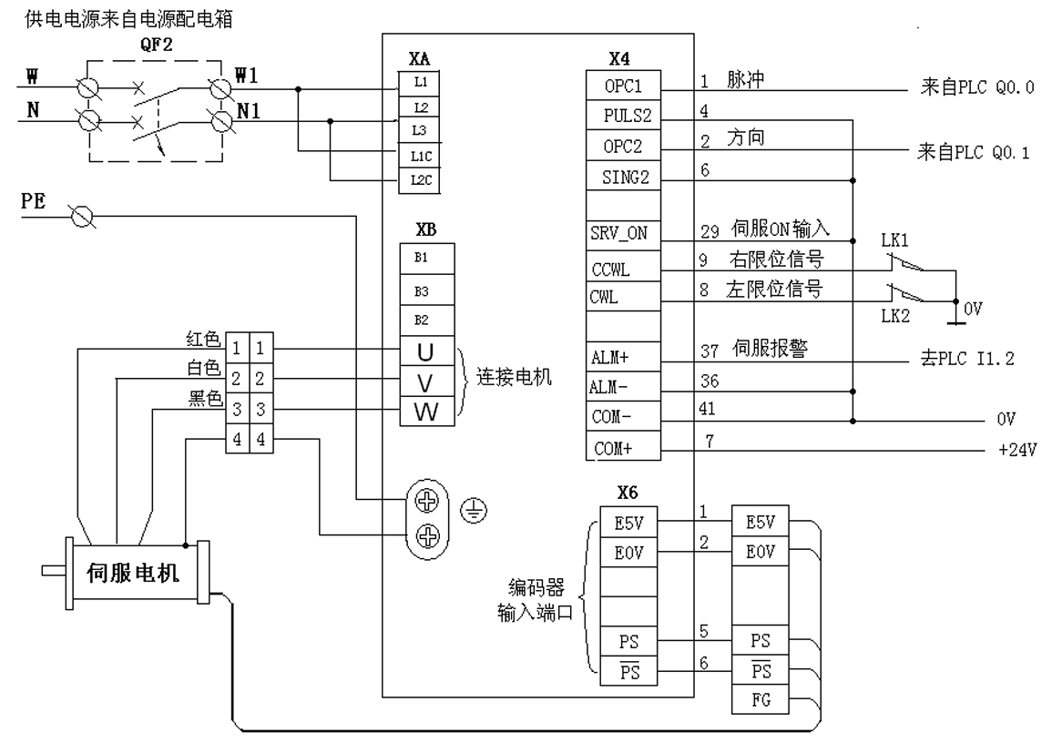
2、I/O接线原理图
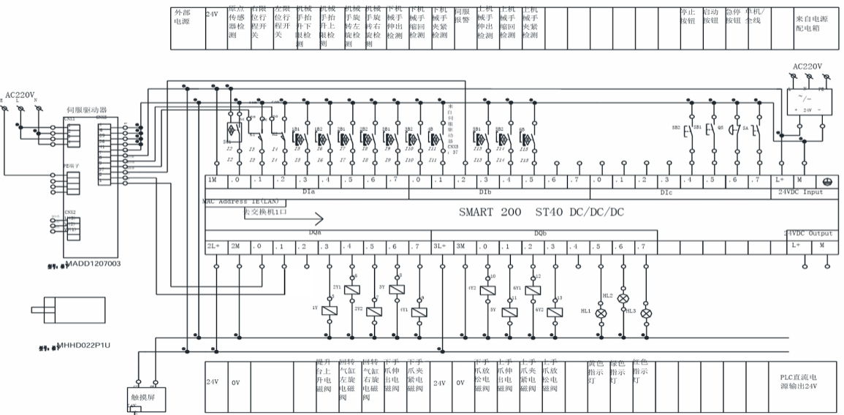

六、实训报告明细
1、模拟组装

2、设备接线
备注：同一行以及/号代表需要端子串联。
输送单元接线
端子排（左） | 端子排（右） | 装置侧线束 | 端子排（左） | 端子排（右） | PLC线束
5 |  | Q0.3
6 |  | Q0.4
7 |  | Q0.5
8 |  | Q0.6
9 |  | Q0.7
10 |  | Q1.0
11 |  | Q1.1
12 |  | Q1.2
24V |  | 7/COM+
 | 2 | I0.0
 | 3 | I0.1
 | 4 | I0.2
 | 5 | I0.3
 | 6 | I0.4
 | 7 | I0.5
 | 8 | I0.6
 | 9 | I0.7
 | 10 | I1.0
 | 11 | I1.1
 | 12 | 37/ALM+
 | 13 | I1.3
 | 14 | I1.4
 | 15 | I1.5
 | VCC | 红色线束
 |  |  | 13 |  | Q1.3
 |  |  | 12 |  | Q1.2
 |  |  | 11 |  | Q1.1
 |  |  | 10 |  | Q1.0
 |  |  | 9 |  | Q0.7
 |  |  | 8 |  | Q0.6
 |  |  | 7 |  | Q0.5
 |  |  | 6 |  | Q0.4
 |  |  | 5 |  | Q0.3
 |  |  | 3 |  | Q0.1
 |  |  | 2 |  | Q0.0
 |  |  |  | 15 | I1.5
 |  |  |  | 14 | I1.4
 |  |  |  | 13 | I1.3
 |  |  |  | 12 | I1.2
 |  |  |  | 11 | I1.1
 |  |  |  | 10 | I1.0
 |  |  |  | 9 | I0.7
 |  |  |  | 8 | I0.6
 |  |  |  | 7 | I0.5
 |  |  |  | 6 | I0.4
 |  |  |  | 5 | I0.3
 |  |  |  | 4 | I0.2
 |  |  |  | 3 | I0.1
 |  |  |  | 2 | I0.0
3、程序调试

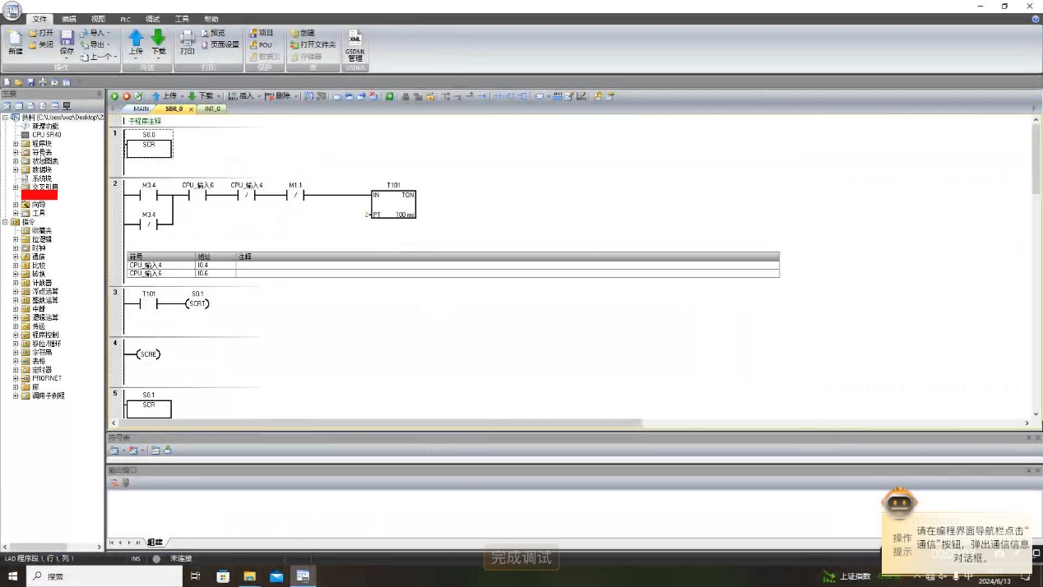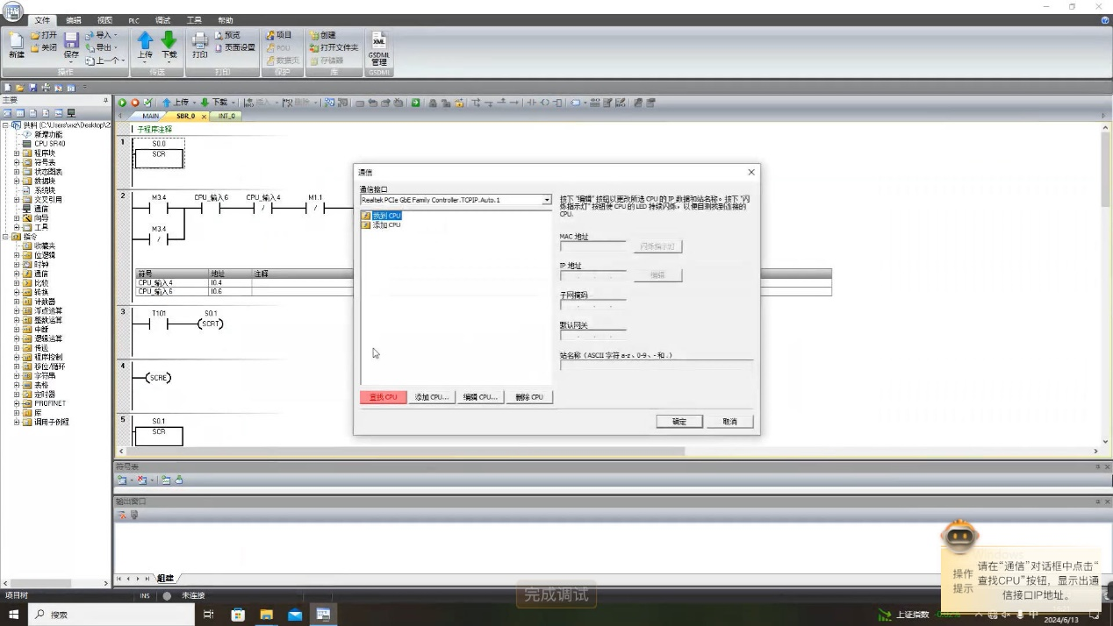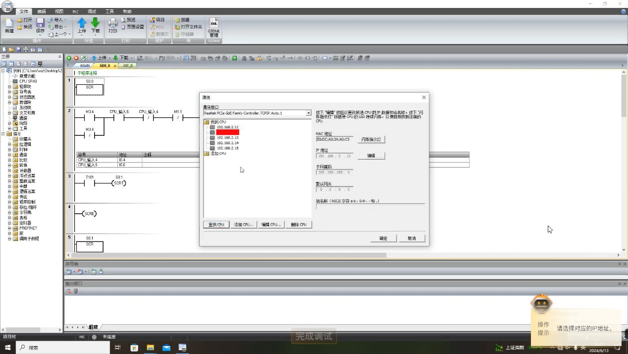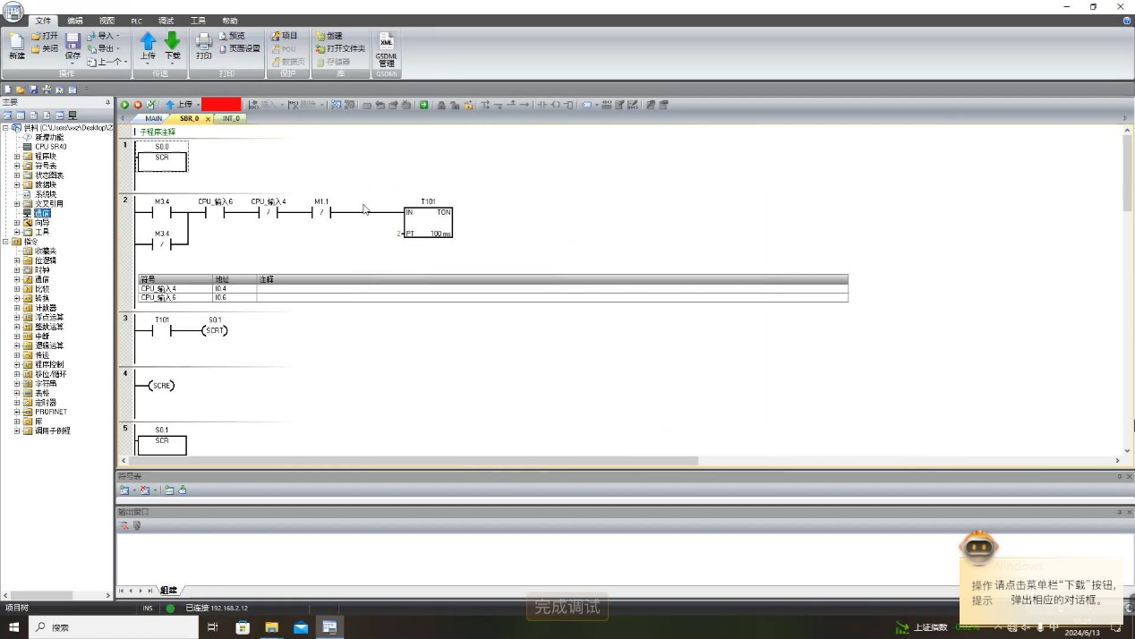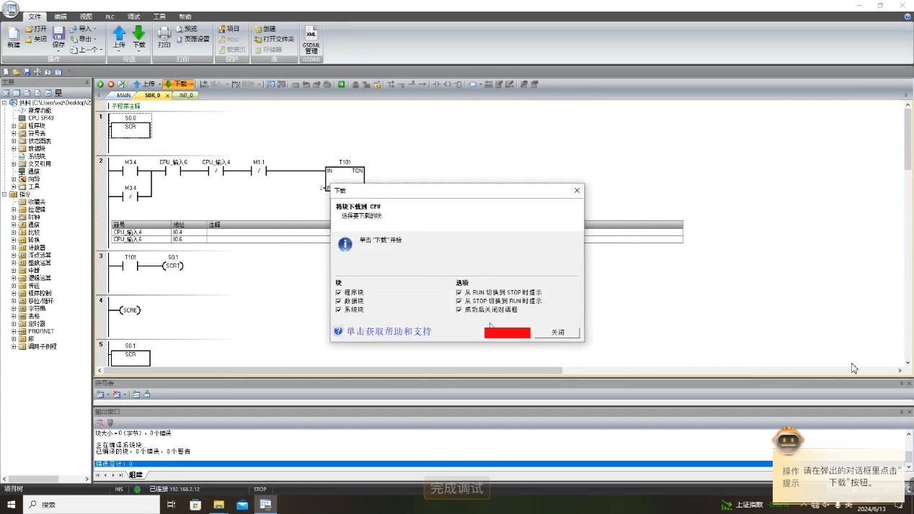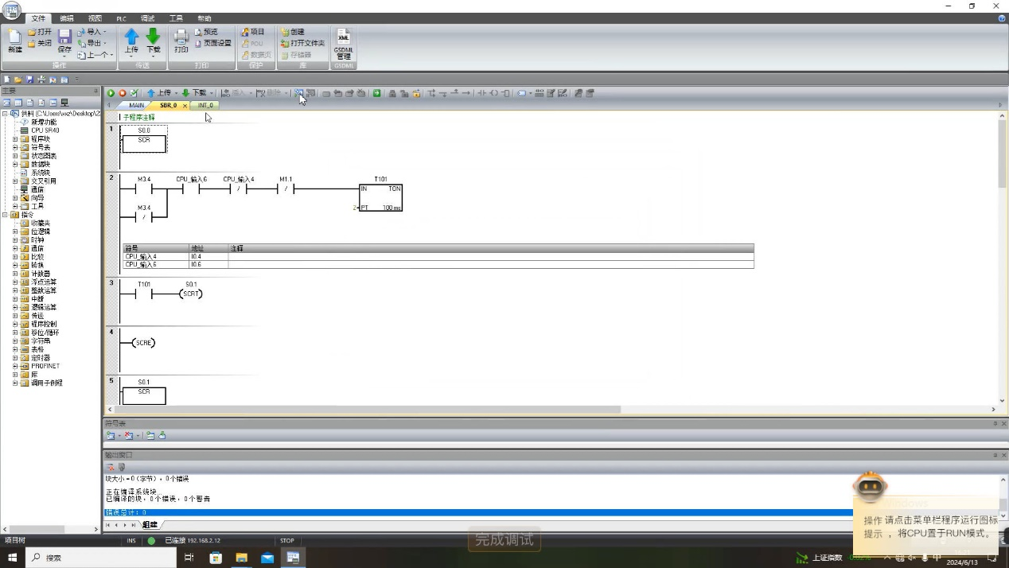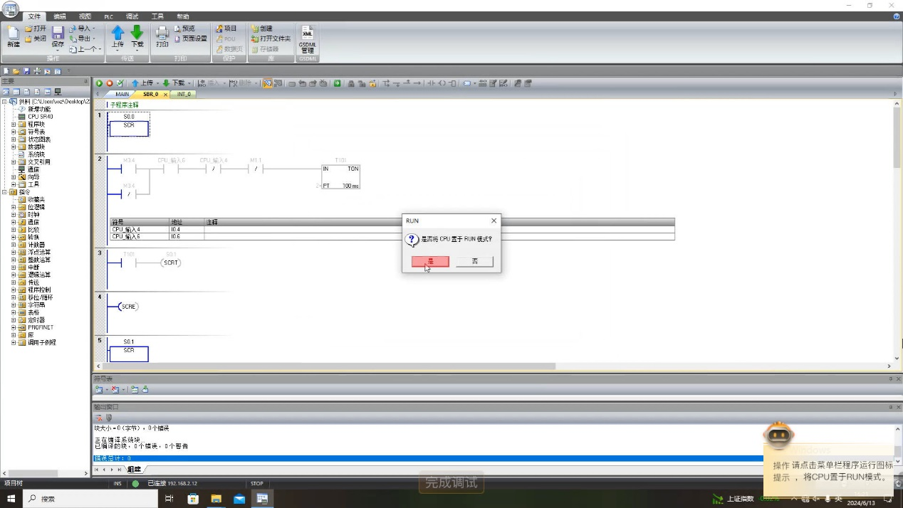
4、设备运行
根据控制要求，按下“启动”按钮、“停止”按钮、“急停”按钮、“复位”按钮，设备运行工况良好，符合实训要求。

